**COURSE DESIGN**

**课程设计**

**TOPIC: A Picture-based Sharing Website Design**

Name YIJING

**12/23/2017**

**目录**

**摘要··························3**

**1 背景·························4**

**2 系统开发环境·····················4**

**2.1 ASP.NET·······················4**

**2.2 C#·························2**

**2.3 Microsoft SQL Server···············****·2**

**2.4 Microsoft Visual Studio 2010·····****·······3**

**3 系统分析·······················3**

**3.1**

**3.2 可行性分析·····················4**

**3.3 功能分析······················4**

**4 系统设计·······················8**

**4.1 功能设计······················9**

**4.2 数据库设计·····················10**

**5 系统实现·······················19**

**5.1 登陆主界面·····················20**

**5.2 卫生行政监督用户模块················21**

**5.3 管理员模块·····················24**

**6 总结与展望······················33**

**6.2 研究局限与展望···················34**

**基于图片的分享型网站设计说明**

**Yijing**

**摘要**：随着互联网发展越来越快，社交网络已经成为人们日常生活、工作必不可少的一部分。从网络文化大环境来看，人们的阅读方式已经逐步从文字转向图片，通过图片沟通已经成为网民之间主要的交流方式，：主要原因是图片分享功能远大于文字的分享能力，所以本文目的旨在建设一个基于图片的分享型网站。在设计上首先建立一个简约素雅的界面风格，借鉴Lofter，比如用户点赞和收藏功能；通过web技术，人们可以分享自己的生活；区别于博客，这类分享型网站以图片为主，文字只起到辅助说明的作用，所以这次的网站设计重点是在图片的上传，分析，等功能上。设计采用主流的B/S三层架构技术和C#，设计了一个基于图片的分享型网站。

**关键词**：ASP.NET；网站设计；C#

**A Picture-based Sharing Website Design Instructions**

Abstract: With the rapid development of the Internet, social networks have become an indispensable part of people's daily life and work. From the perspective of the network culture environment, people’s reading methods have gradually shifted from text to pictures. Communication through pictures has become the main way of communication between netizens. The main reason is that the picture sharing function is far greater than the text sharing ability, so the purpose of this article We are building a picture-based sharing website. In the design, first establish a simple and elegant interface style, borrowing from Lofter, such as user likes and collection functions; through web technology, people can share their lives; different from blogs, this type of sharing website mainly includes pictures and text only Play the role of auxiliary explanation, so this time the website design focuses on image upload, analysis, and other functions. The design adopts the mainstream B/S three-tier architecture technology and C# to design a picture-based sharing website.

Keywords: ASP.NET; website design; C#

**1 背景及研究意义**

随着互联网发展，越来越多的人习惯于浏览网页信息。但网页站点水平参差不齐，论坛等社交站点通常排版单一，混乱，或者是偏向摄影的轻博客，文字与图片混杂。所以这次网站设计以视觉审美为基础，开发一个图片社交平台，用户可以通过这个平台图片进行收藏点赞分享等基础操作。

**1.2现状分析**

国内外已经有发展很成熟的图片分享型网站，例如flicker、LOFTER、堆糖等以分享概念为核心。这些网站本身就有着优质的原创内容，这些以收藏为主的图片应用网站同时也注重SNS领域的社交功能，如评论，点赞，转发等。

以网易的LOFTER为例，LOFTER被定义为渴望在自己的空间中，创造、展示自我的一群人，擅长从生活中创造与发现美感并以图片的形式呈现与分享。是生活美学的发现者与践行者。LOFTER网站中中汇聚了各个领域内的生活达人，摄影师、插画师、手作匠人、美妆分享、穿搭爱好者、手账作者、健身爱好者、美食爱好者等，拥有不同兴趣的用户都能在其中尽情撒欢，发现同好，也可以参与话题评论，使用贴纸以及和摄影、绘画、时尚搭配、二次元等领域达人交流。

**2系统开发环境**

2.1 ASP.NET

ASP.NET是由微软在.NET Framework框架中所提供，开发Web应用程序的类库，封装在System.Web.dll文件中，显露出System.Web名字空间，并提供ASP.NET网页处理、扩充以及HTTP通道的应用程序与通信处理等工作，以及Web Service的基础架构。ASP.NET是ASP技术的后继者，但它的发展性要比ASP技术要强大许多。

**2.2 C#**

C#是微软推出的一种基于.NET框架的、面向对象的高级编程语言。C#以.NET框架类库作为基础，拥有类似Visual Basic的快速开发能力。作为由C和C++衍生出来的面向对象的编程语言，C#在继承C和C++强大功能的同时去掉了一些它们的复杂特性，例如没有宏以及不允许多重继承。C#综合了VB简单的可视化操作和C++的高运行效率。

**2.3 Microsof SQL Server**

SQL Server是一个关系数据库管理系统，Microsoft SQL Server是一个分布式的关系型数据库管理系统，具有客户机/服务器体系结构，SQLServer是一个具备完全Web支持的数据库产品，提供了对可扩展标记语言 (XML)的核心支持能力。

**2.4 Microsoft Visual Studio 2010**

Visual Studio是微软推出的面向Windows平台的开发环境,其集成开发环境(IDE)的界面被重新设计和组织,在应用.NET Framework4.0的技术基础之上，VS2010除了支持Microsoft SQL Server数据库,它还支持DB2和Oracle数据库。为开发者提供合适的工具和框架,以支持软件开发中最新的架构,开发和部署。VS2010提供了一个高效的开发环境，采用拖曳式便能完成软件的开发，并支持C#、C++、VB,可以快速实现相应的用户需求功能。

用Visual Studio2010搭建系统的架构：

1、三层架构的优缺点三层架构(3-tier application)就是将整个业务应用划分为:表现层(UI)、业务逻辑层(BLL)、数据访问层(DAL),区分层次的目的即为了实现“高内聚,低耦合”的思想。

(1)表现层UI:是展现给用户的界面

(2)业务逻辑层(BLL):是针对具体问题的操作,也可以说是对数据层的操作,通常所说的对业务逻辑的处理。

(3)数据访问层(DAL):该层所做事是直接操作数据库,即针对数据的增加、删除、修改、查找等操作。

目前,在项目开发过程中三层架构得到广泛应用。这种三层架构的优点使得开发人员可以只关注整个结构中的其中某一层;可以很容易的用新的实现来替换原有层次的实现;可以降低层与层之间的依赖;有利于标准化;利于各层逻辑的复用;扩展性强:不同层负责不同的层面,如经过简单的配置实现Sqlserver和oracle之间的转换,也可以实现B/S与C/S之间的转换;安全性高:用户端只能通过逻辑层来访问数据层,减少了入口点,把很多危险的系统功能都屏蔽了;项目结构更清楚,分工更明确,有利于后期的维护和升级。

2、用Visual Studio2010建立一个三层架构的解决方案采用Visual Studio2010创建一个三层架构的解决方案十分重要、有利于加快项目的开发进度,提高开发效率。

**2.5 bootstrap**

Bootstrap是一组用于网站和网络应用程序开发的开源前端框架，包括HTML、CSS及JavaScript的框架，提供字体排印、窗体、按钮、导航及其他各种组件及Javascript扩展，简洁灵活，使动态网页和Web应用的开发更加容易。

Bootstrap对一系列HTML组件的基本样式进行了定义，并且为文本、表格和表单元素设计了一套独特的、现代化的样式。除了基本HTML元素，Bootstrap还包括了其他常用的界面元素，例如带有高级功能的按钮（例如按钮组合、带有下拉菜单选项的按钮、导航栏、水平和垂直标签组、导航、分页等等）、标签、高级排版、缩略图、警告信息、进度条等。这些组件都使用CSS的类实现。在页面中需要将其对应到特定的HTML元素上面。通过jQuery，Bootstrap加入了一些JavaScript组件。它们提供了例如对话框、工具提示、轮播等功能。此外还增强了一些用户界面元素的功能，例如输入框的自动完成。

2.6 瀑布流界面

瀑布流，又称瀑布流式布局，视觉表现为参差不齐的多栏布局，随着页面滚动条向下滚动，这种布局还会不断加载数据块并附加至当前尾部。适合以图片为主的网页设计，大小不一的图片会按照一定的规律排列。

**3系统分析**

**3.1 设计原则**

1. 优先考虑访问者的想法和感受：从页面的色彩和链接尽量使访问者感到满足。舍弃不必要的内容，页面清爽简洁。

2.划时网站性质、 提供内容、目标用户，根据本身的软硬件条件来设置范围；在网站主题上加以突出，使网站成为一个全方位的图片信息提供者。

**3.2可行性分析**

此次网站开发设计要求开发人员能够简单应用JavaScript、数据库Sql Server等编程语言。在前两年半中都有所接触和学习,因此在技术上是可行的。此外，由于所开发网站规模比较简易，人力和物力经济方面也是可行的。这次设计的分享型网站最主要的特点就是界面简单大方，操作起来简单易懂，所以在操作上是可行的。

**3.3数据流程分析**

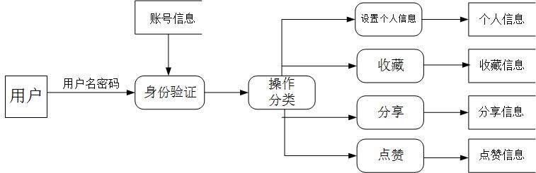

图3.3 数据流图

用户浏览网站权限范围内的内容，注册登陆后可以进行编辑处理操作。

**4 系统设计**

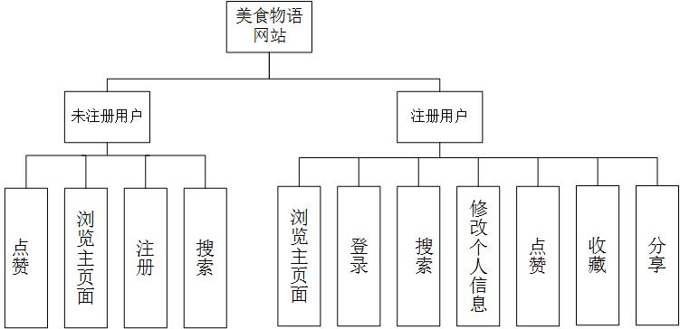

图4 系统结构图

系统有两类的用户，分别为注册用户和未注册用户，不同用户有各自的权限，他们根据各自的权限进行操作。

**4.2数据库设计**

**4.2.1数据关系图**



图4.2.1 数据关系图

数据关系图展示用图形表示主从关系，并直接展示外键。关系图使数据库的不同部分可视化，展示了数据库FoodStory设计的不同表的信息。比如Food表和Recommend表之间的关系由ID链接；Food表现的内容是用户分享的内容信息，包括图片ID，上传用户的ID，名称Title，图片，补充内容，上传时间等方面的信息。

数据库表依据实体—联系图设计，数据库的每个表皆对应一个实体，每个实体的属性表现在表的列名。系统的管理者可以利用修改表的信息来完成对网站信息的动态更新。数据库名为FoodStory，数据库表名以及属性如下。

**4.2.2 用户User**

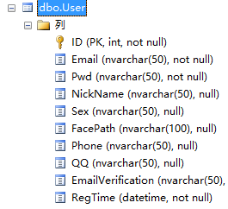

图4.2.2 用户表

用户表是根据注册记录和登陆后的个人信息栏内容设计的，表的属性包括主键ID，邮箱Email,登录密码Pwd，昵称NickName，性别Sex，头像FacePath，联系方式Phone，QQ，邮箱验证EmailVeroification，注册时间RegTime。其中，与注册有关的ID，Email,Pwd这三个属性非空，且ID自动赋值。

**4.2.3收藏表Favorite**

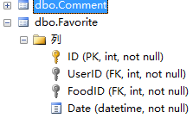

图4.2.3 收藏表

收藏Favorite表专为用户收藏其喜欢的内容设计，属性里包括主键时间编号ID，外键用户编号UserID，外键分享内容编号FoodID，收藏时间（datename）。

**4.2.4 分享信息表Food**

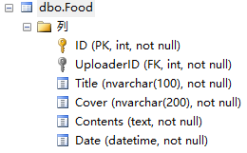

图4.2.4 分享信息表

分享信息表为用户进行分享的记录信息表，内容是用户分享的内容信息，包括图片ID，上传用户的IDUploaderID，名称Title，图片Cover，补充内容Contents，上传时间Date等方面的信息。

**4.2.5 分享内容的介绍**

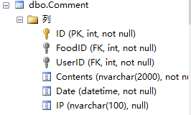

图4.2.5 分享内容介绍表

分享信息表为用户进行分享的记录信息表，内容是用户分享的内容信息，包括图片ID，上传用户的IDUploaderID，名称Title，图片Cover，补充内容Contents，上传时间Date等方面的信息。

**5 系统实现**

**5.1 主界面**

**1 主界面**

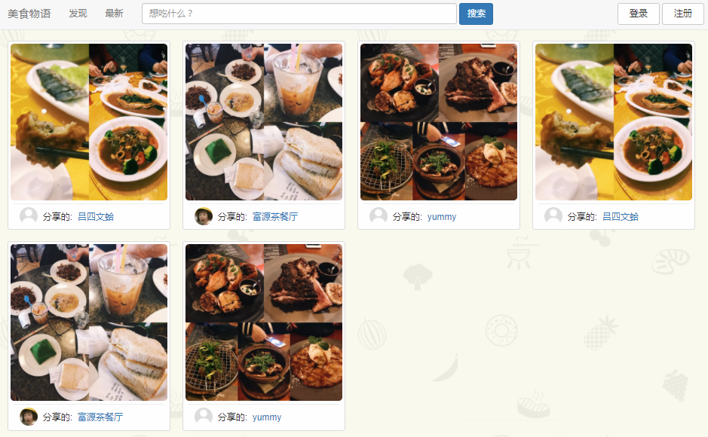

图5.1.1 主页面

无论登陆与否，点击“美食物语”和“最新”均会显示这个界面，这也是此次网站设计的主界面。

**2 注册界面**

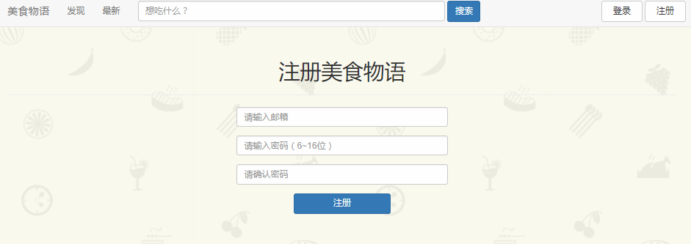

图5.1.2-1 注册界面

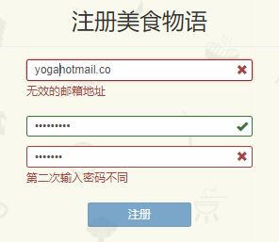

图5.1.2-2 注册出错界面

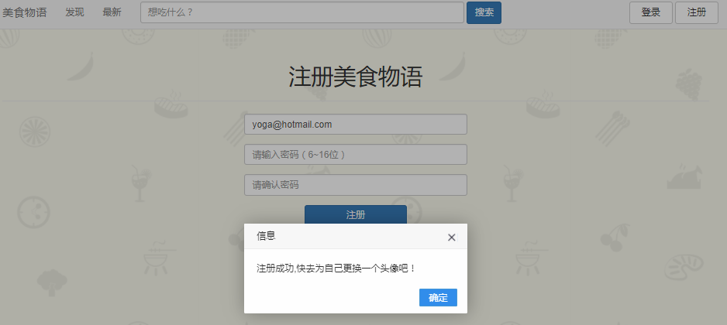

图5.1.2-3 注册成功界面

在注册界面，以邮箱为注册名进行注册操作，密码要求为6到16位。若邮箱格式，密码不符合要求，在下发均会有红色提示信息。注册成功有信息框跳出提示，点击后会回到主页面。

点击右上角“注册”按钮可以转到注册界面（图5.1.2-1）。填写邮箱和密码后点击注册，邮箱作为用户名唯一，即用户名不能与已注册用户的用户名相同，每个用户名只可以注册一次；如果注册邮箱格式和两次密码均符合要求则会显示注册成功（图5.1.2-3）。

**3 登录界面**

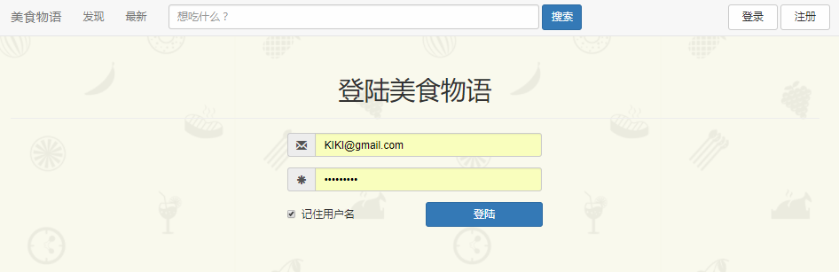

图5.1.3 登录界面

在登陆界面上，已注册的用户通过输入用户名和密码直接登录。为方便日后登录浏览，可选择记住用户名，下次无需输入用户名即可登录此账号。

4 退出登录

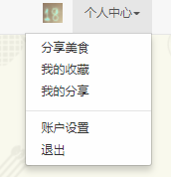

图 5.1.4 公告发布界面

退出当前已登录账号：点击退出账号后页面会跳转到登录页面（图5.1.3）。

**5.2 账户设置模块**

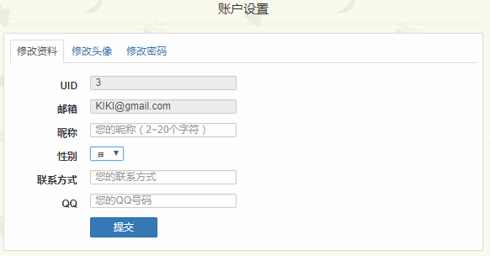

图 5.2-1 修改资料界面

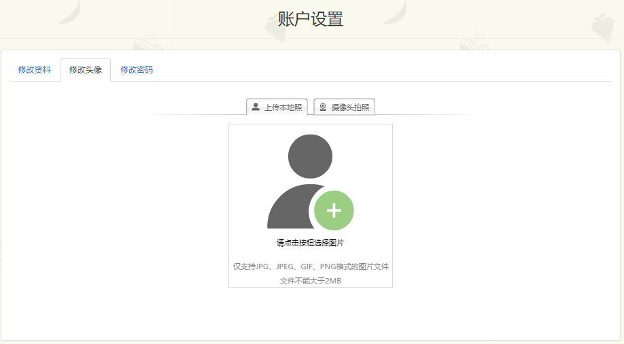

图5.2-2 修改头像界面



图5.2-3 头像图片修改界面

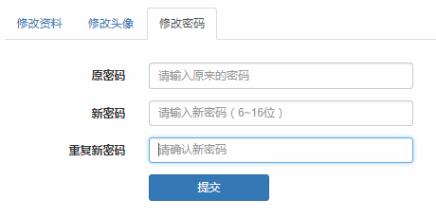

图5.2-4 修改密码界面

登陆后，在“账户设置”界面可以对个人信息进行修改：

修改资料（图5.2-1）：UID和登录名不可修改，UID是系统按注册顺序自动生成；其余项均为可选项，即可以填也可以不填。

修改头像（图5.2-2）：有两种设置图片方式；可对图片大小和其他规格进行调整（图5.2-3）；头像修改成功后有提示，跳回到修改资料界面（图5.2-1）。

修改密码（图5.2-4）：按提示修改即可，密码修改成功后有提示，跳回到修改资料界面（图5.2-1）。

**5.3 分享模块**

**1 分享操作界面**

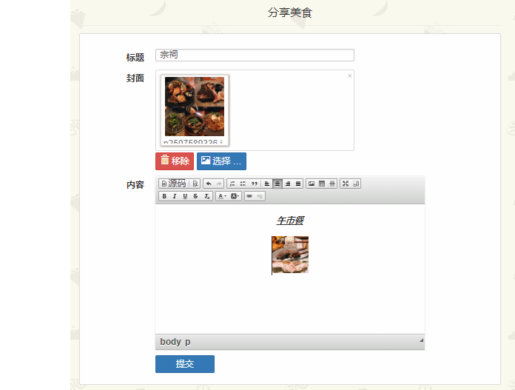

图5.3.1-1 上传分享内容界面



图5.3.1-2分享成功界面

用户分享图片内容，可进行具体的说明和其他设置。只有满足要求的才能成功的进行分享操作，否则会跳出相应提示。分享成功后悔跳转至主页面。

**2 我的分享—分享内容显示界面**

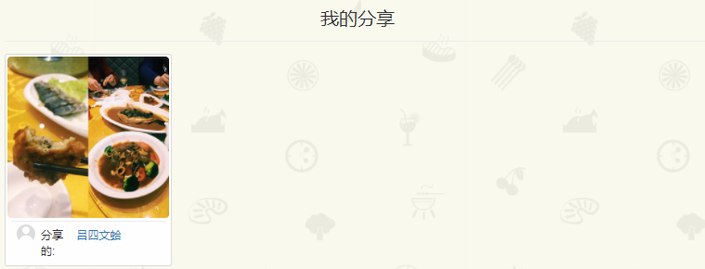

图 5.3.2-1 点击文字后显示的分享内容介绍界面

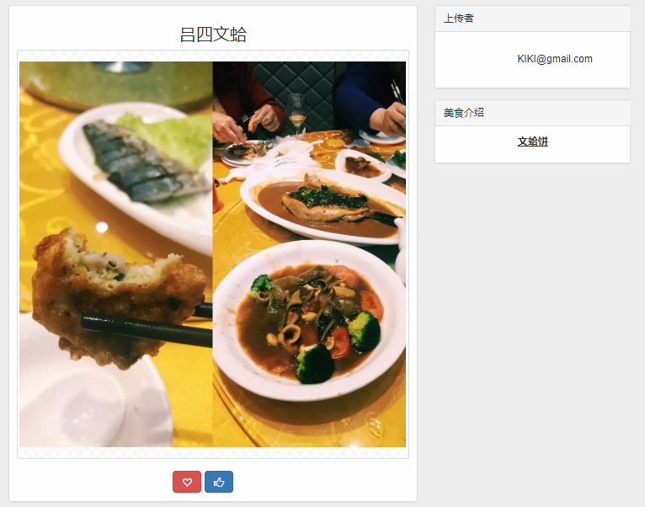

图5.3.2-2 点击文字后显示的分享内容介绍界面

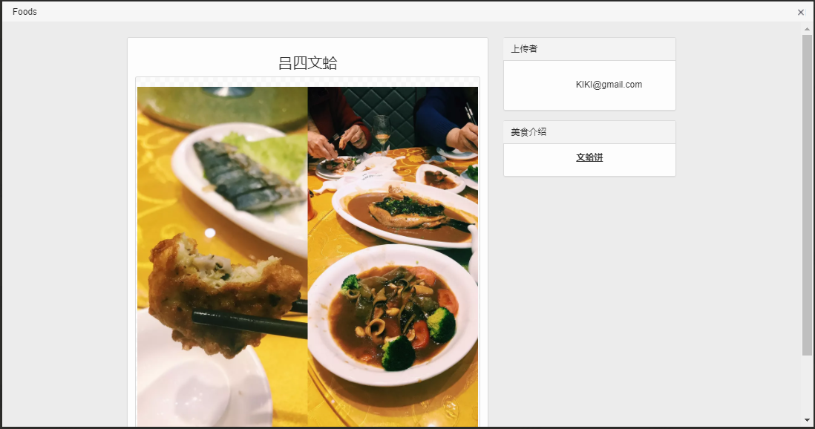  
图5.3.2-3 点击图片后显示的分享内容介绍界面

在“我的分享”栏下用两种不同方式查看用户自己分享的内容（图28）。图29是点击文字后显示的分享内容介绍界面，会在新页面显示分享内容；图30是点击图片后显示的分享内容介绍界面，仅在本页面出现的新窗口内显示。

**5.4 收藏模块**

**1 收藏操作**



图5.4.1-1 收藏图标（左）

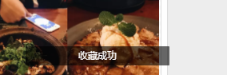

图5.4.1-2 显示收藏成功



图5.4.1-3 显示取消收藏

在首页点击查看分享内容详情后，收藏图标出现在图片下方，与点赞图标并排，为红色。点击一次，完成收藏操作（图5.4.1-2），有操作成功提示；再次点击收藏图标，为取消收藏操作（图5.4.1-3），也有操作提示。

**2 我的收藏**

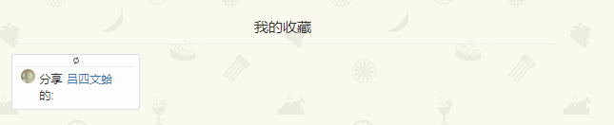

图5.3.2-3 我的收藏界面

该功能在页面右上角的个人中心下拉菜单中。界面会显示登录用户在首页对感兴趣的内容进行过的收藏操作的内容，方便用户日后查看。

**5.5 其他模块**

**1 搜索模块**



图5.4.1 未搜索到界面

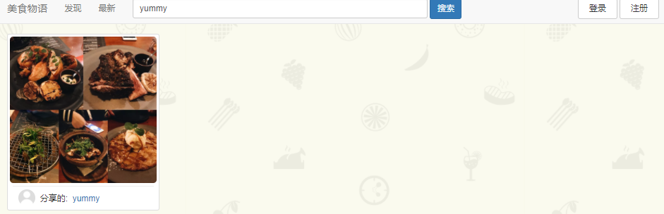

图5.5.1 搜索到内容的界面

若搜索到相关内容，则会直接显示所匹配分享内容；而当待搜索项与所有分享内容无匹配时，系统提示什么都没找到。（搜索权限对所有浏览用户开放。）

**2 点赞模块**



图5.5.2-1 点赞图标（右）

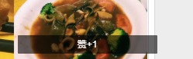

图5.5.2-2 点赞成功提示



图5.5.2-3 提示内容

在首页点击查看分享内容详情后，点赞图标出现在图片下方，与收藏图标并排，为蓝色。对同一张图片，同一个分享内容，一天只能对其点赞一次，且点赞不可逆，即不可以取消点赞操作。

**6 研究总结**

**6.1研究总结**

在此次设计网站的过程中遇到了许多问题，有的是知识储备不足，有的是考虑不够周全，最后能够将基本功能实现也离不开老师和同学的帮忙及建议。相比之下，我们团队作品完成的很快，大家对于同一个问题能够积极讨论，提出自己的解决方案，实施效率也得到很大提升。在完成这两个作品的过程中，我也体会到开发一套系统或开发一个网站要充分考虑到客户的需求和现实意义。在准备工作中要正确分析社会需求，了解现实应用，根据流程图做好大体框架，然后再逐一细化。通过这次的课程设计，我收获的不仅是课程上的知识得到实际应用，还有编程的基本习惯和开发系统时应注意的流程。

作为网页设计的初学者，首先我对网站的设计和制作充满浓厚的兴趣，希望最终设计出一个美观，简单，功能丰富的个人网页，结合前几次上机操作的练习，通过课后在网络主动学习，在不断发现问题和解决问题的过程中学到了很多知识，增强了创作能力和动手能力。在整个设计制作过程中，从构思到完善，修改，整个过程我都全身心投入，使我真正学到了网页制作的知识。其次，我也将之前学过的C语言和Java等知识融入整个制作设计过程，去学习其他人的设计风格和设计方式。

通过web程序设计这门课的实践和学习让我受益匪浅，不仅让我全面的、系统的学会了页设计与制作的基础知识，还让我学会了自己动手去制作属于自己的网页，这对于我来说是很值得高兴的，能让我在以后的工作生活中更好的展现自己。

**6.2局限**

本系统还存在很多缺点：

① 应用三层架构的缺点都比较显著：缺点是降低了系统的性能，如果不采用分层式结构,很多业务可以直接造访数据库，以此获取相应的数据,如今却必须通过中间层来完成，系统访问速度降低；也会导致级联的修改：这种修改尤其体现在自上而下的方向，如果在表示层中需要增加一个功能，为保证其设计符合分层式结构，可能需要在相应的业务逻辑层和数据访问层中都增加相应的代码；增加了代码量和工作量。

② 在“点赞”功能项中，还无法实现赞的积累数显示，仅能进行一次点赞显示，所以赞的设置目前相对鸡肋；头像上传代码和搜索功能代码也是从其他网站上截取下来的，目前还不能自己写出来。

所以这些都是在以后完善这个网站上需要更加注重解决的问题。未来会给这个网页增加更多的功能，以期完成一个完整的网站程序设计。